

Abonnez-vous à DeepL Pro pour éditer ce document.  
Visitez www.DeepL.com/Pro pour en savoir plus.

**La situation le matin**

**Biden soutient l'Amérique, Trump soutient les tribunaux.**

Par [Sebastian Fischer](https://www.spiegel.de/impressum/autor-9c4e5259-0001-0003-0000-000000000166), chef du bureau de SPIEGEL Capital

Cher lecteur, bonjour,

Aujourd'hui, nous nous penchons sur les élections américaines, les conséquences du Trumpisme, la Bundeswehr dans la crise de la Corona et Sahra Wagenknecht.

05.11.2020, 06.29 heures

**Il ne reste qu'un seul État pour Biden**

Bienvenue au deuxième jour après les élections américaines. Joe Biden devance Trump dans le *vote populaire avec* environ 72 millions de voix, **battant ainsi le record de Barack Obama** - jamais dans l'histoire des États-Unis un candidat à la présidence n'a obtenu plus de voix que Biden cette année.

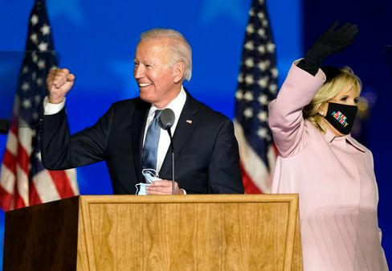

Candidat Biden, épouse Jill Biden

Photo : Andrew Harnik / dpa

Mais comme nous le savons tous, le nombre total de votes ne compte pas, et on ne sait pas encore qui dirigera l'Amérique à l'avenir. **Mais vous n'aurez peut-être pas à attendre un jour de plus** avant que les derniers bulletins de vote par correspondance soient comptés en Pennsylvanie.

Parce que Biden n'est qu'à un seul État de la victoire - et en l'état actuel des choses, il ne s'agit plus de la Pennsylvanie.

Voilà, **des chiffres pour le** petit-déjeuner :

* Si l'étroite avance de Biden en **Arizona** se maintient - et l'on peut supposer qu'elle le fera à ce stade - le challenger dispose alors de **264 voix du** collège électoral. Il n'est qu'à 6 doigts de la majorité. Trump en a actuellement **214**.
* L'État méridional de la **Géorgie** (16 voix électorales) et le **Nevada**, dans l'Ouest (6), pourraient bientôt déclarer un vainqueur. Dans le Nevada, Biden est en tête de justesse ; en Géorgie, l'avance de Trump fond - et les bulletins de vote par correspondance à dépouiller penchent en faveur de Biden.
* Puis le grand prix : la **Pennsylvanie** (20), où Biden est né il y a 77 ans. Si Trump remporte la Géorgie, le Nevada et la Caroline du Nord (15), il sera alors 264 à 251 pour Biden - et l'élection sera décidée en Pennsylvanie, mais peut-être pas avant vendredi. Là-bas, Trump est actuellement en tête d'environ 200 000 voix, mais il manque encore des centaines de milliers de votes par correspondance, par exemple dans la région de Pittsburgh, et la majorité d'entre eux sont - vous l'avez deviné - prévisiblement pro-Biden.
* [Élection américaine de 2020 : Joe Biden a besoin d'un État supplémentaire](https://www.spiegel.de/ausland/us-wahl-2020-joe-biden-braucht-noch-einen-staat-zum-sieg-a-d4f3eb3e-e6cd-434d-b911-2542be743ad5)

**Et Trump comme ça ?**

Depuis que le président a déclaré sa victoire le soir de l'élection, contre son gré, et qu'il a déjà perdu des États cruciaux (Wisconsin, Michigan), il cherche d'**autres moyens de remporter des élections** par le biais des tribunaux.



Le président Trump

Photo : OLIVIER DOULIERY/ AFP

Notre correspondant américain [Roland Nelles commente avec justesse](https://www.spiegel.de/ausland/trumps-vorschnelle-siegeserklaerung-der-antidemokrat-a-37092f3f-7160-456b-905c-396c6b2ffb30) : "Tout cela ressemble au **complot d'un autocrate de seconde zone** qui a besoin d'une position de repli afin d'anticiper une éventuelle défaite de manière argumentée. On peut se demander : à quoi bon ? Pourquoi l'homme ne peut-il pas attendre et gagner - ou perdre - de manière honnête ?"

Ouais, qu'est-ce qui se passe avec ça ?

En Géorgie, par exemple, où il mène d'une courte tête, Trump a intenté une action en justice pour arrêter le comptage. Raison : Selon un observateur, **53 bulletins tardifs dans** une municipalité ont été ajoutés à la pile des bulletins arrivés à temps. En Pennsylvanie, les partisans de Trump veulent que le décompte soit suspendu jusqu'à ce que leurs observateurs électoraux puissent obtenir un accès supposé meilleur. Dans le Wisconsin, l'équipe Trump demande un recomptage en raison du résultat serré de l'élection. Et ainsi de suite.

* [Les tribunaux américains empêchent-ils le recomptage ? "L'annonce de Trump est une fanfaronnade"](https://www.spiegel.de/ausland/us-wahl-donald-trumps-ankuendigung-ist-getoese-der-yale-jurist-samuel-moyn-im-interview-a-4af39789-c210-4b07-88c6-d7acf00fe00c)

**Que deviendra le trumpisme ?**

Que Trump perde ou non, la haine et la division qu'il a semées dans ce pays continueront de prospérer. **Après tout, c'est un terrain fertile**. Trump n'est qu'un symptôme de la situation précaire dans laquelle se trouve l'ancienne première puissance de l'Occident.

Si, après quatre ans avec un raciste et un menteur à la Maison Blanche, près de 70 millions d'Américains votent pour cette personne - qu'est-ce que cela dit de l'état du pays ? Encore une fois, **Trump a gagné des voix par rapport à 2016 - il n'en a pas perdu**.

Le publiciste Paul Krugman a noté que Biden parle toujours des Américains comme étant différents de Trump et de ses politiques ("ce n'est pas ce que nous sommes"). Mais selon lui, cela devrait signifier que la majorité des Américains ne le sont pas - et que Biden pourrait finir par avoir une avance de cinq points de pourcentage dans le vote global. **"Il s'avère",** opine Krugman, **"que beaucoup d'entre nous sont comme ça".** Trump l'est aussi.

* [Procès-verbal de l'élection fatale : L'Amérique en un jour qui va changer le monde](https://www.spiegel.de/ausland/us-wahl-amerika-am-tag-der-die-welt-veraendern-wird-reportage-a-8ecaf565-6347-494b-99f5-3eba3f9717ed)

**Mission de lutte contre les antiviraux**

Aujourd'hui, la Bundeswehr fournit des informations sur sa mission anti-Corona. Martin Schelleis, lieutenant général de l'armée de l'air allemande portant le titre militairement prosaïque de "commandant national du territoire", est responsable des quelque 15 000 soldats qui peuvent aider à combattre Corona en Allemagne - si on le leur demande.

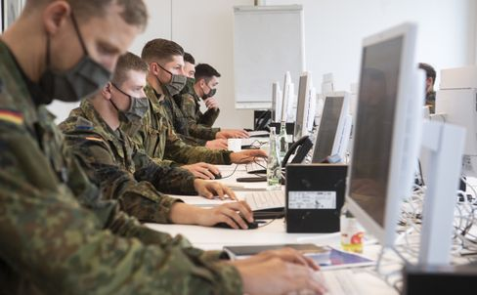

Des soldats aident à retracer les chaînes d'infection de Corona dans la région de Hanovre

Photo : Julian Stratenschulte / Julian Stratenschulte / picture alliance / dpa

En fait, l'armée a un besoin urgent. L'Institut Robert Koch (RKI) a reçu plus de trois douzaines de rapports de pénurie de la part des bureaux de santé. Actuellement, selon le ministère de la défense, 5350 soldats sont en service, aidant à la recherche de contacts dans les bureaux ou les tests Corona.

Plus récemment, même le **quartier sensible de Berlin, Friedrichshain-Kreuzberg, a abandonné sa** résistance à un déploiement de la Bundeswehr. Depuis mercredi, les chefs de district (incidence sur 7 jours : 245), qui ont été durement touchés par la deuxième vague, se laissent aider. Pendant des semaines, la gauche et les Verts ont empêché cela. Maintenant, les ambulanciers doivent prendre des coupes.

**Que fait réellement Sahra Wagenknecht ?**

Ils ne peuvent plus vraiment être avec elle, mais ils ne peuvent pas non plus être sans elle : Le parti de gauche et sa star politique, Sahra Wagenknecht, **se sont brouillés** et, il y a un an, la jeune femme de 51 ans a démissionné de la présidence du groupe parlementaire. L'accusation centrale de Wagenknecht paraphrasée : **La gauche se soucie trop des hipsters des grandes villes et des stars du genre et pas assez des travailleurs et des chômeurs.**

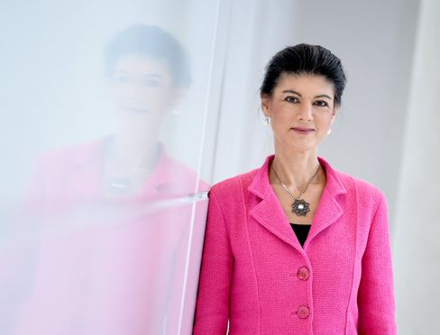

Wagenknecht, homme politique de gauche

Photo : Britta Pedersen / dpa

Le week-end dernier, son éternelle adversaire Katja Kipping aurait également dû être remplacée à la tête du parti. Mais la conférence du parti prévue à Erfurt a dû être reportée à cause de Corona. Cependant, les nouvelles présidentes désignées - Janine Wissler et Susanne Henning-Wellsow - ne sont pas non plus considérées comme des copines de Wagenknecht. Alors, que faire ?

"Quel rôle peut, doit et veut-elle encore jouer dans un parti où, comme avant, presque personne ne peut égaler sa popularité, mais dont elle s'aliène clairement ?" se demandent aujourd'hui mes collègues Kevin Hagen et Jonas Schaible dans **un article énigmatique sur Sahra Wagenknecht** et son parti que je vous recommande.

* [Wagenknecht, politicien de gauche : le facteur Sahra](https://www.spiegel.de/politik/deutschland/sahra-wagenknecht-und-die-linke-star-im-schatten-a-0a6d42d4-aa00-4e20-a82c-a85e4fca106e)

**Le gagnant du jour ...**

... est la députée CDU **Elisabeth Motschmann**. En tant que membre de la commission des affaires étrangères, elle a clairement condamné les tentatives de Trump d'arrêter une élection démocratique : "La déclaration de victoire hâtive du président Donald Trump est illégale et dangereuse. **C'est une attaque ultime contre le cœur de la démocratie : l'élection.**"

Son collègue de parti et **candidat à la présidence de la CDU, Friedrich Merz, est d'un avis** différent. C'est lui qui lance l'appel à ne pas s'en mêler. Mais Motschmann a bien sûr raison. Il s'agit du cœur de la démocratie. Sans le libre choix, tout n'est rien.

**Les dernières nouvelles de la nuit**

* "**Ma mémoire à court terme est fichue" :** Michael J. Fox parle ouvertement de sa maladie de Parkinson. Il s'est maintenant exprimé sur ses récents problèmes de santé. [Il dit que sa mémoire a considérablement souffert. Mais il lui reste un hobby](https://www.spiegel.de/panorama/leute/michael-j-fox-schauspieler-spricht-ueber-verlust-von-kurzzeitgedaechtnis-a-dbf76c54-79c7-4721-83ca-7bb7385eff1c)
* **D'abord à fond, puis au ralenti :** avec trois buts, le Borussia Dortmund a décidé du match au Club de Bruges après seulement une demi-heure. Cela a permis à l'équipe d'économiser de l'énergie - [elle en aura besoin samedi contre le FC Bayern.](https://www.spiegel.de/sport/fussball/borussia-dortmund-siegt-in-der-champions-league-schnell-erledigt-kraft-gespart-a-fef85133-185d-451b-9713-700bb93f8831)
* **Portes pour enfants, technologie basculante, bol de nourriture pour le chien :** les vélos cargo sont de plus en plus sophistiqués - et de plus en plus puissants. Ce segment est également en plein essor en raison de la pandémie de Corona. [Les fabricants proposent de nombreux nouveaux modèles pour 2021](https://www.spiegel.de/auto/fahrberichte/lastenrad-boom-die-cargobike-neuheiten-fuer-2021-a-b6a72088-1640-436a-8b7a-532f1f48f162)